**沈阳瑞翊智能设备有限公司**

**“7.22”一般触电事故**

**调查报告**

浑南区事故调查组

2025年9月

目录

一、 事故基本情况 1

（一）相关单位基本情况 2

（二）相关人员基本情况 3

（三）事故现场勘察情况 3

（四）劳动合同签署情况 9

二、 事故发生经过 9

三、 事故应急处置情况 10

四、 专家技术分析 11

五、 事故发生的原因 11

（一）直接原因： 11

白XX 11

（二）间接原因： 12

沈阳瑞翊智能设备有限公司 12

沈阳瑞翊智能设备有限公司法定代表人陈X 12

六、对有关责任人员和责任单位的处理建议 12

（一）对有关责任人员的处理建议 12

白XX 12

沈阳瑞翊智能设备有限公司法定代表人陈X 13

（二）对有关责任单位的处理建议 13

沈阳瑞翊智能设备有限公司 13

七、事故防范及整改措施 13

沈阳瑞翊智能设备有限公司 14

**沈阳瑞翊智能设备有限公司**

**“7.22”一般触电事故**

**调查报告**

2025年7月22日16时53分，在浑南区五三街道沈阳瑞翊智能设备有限公司三车间成型工序发生一起一般触电事故。事故造成1人死亡，直接经济损失约140万元。依据《生产安全事故报告和调查处理条例》（国务院第493号令），浑南区政府于7月28日成立了由区应急管理局为组长单位，区总工会、区人社局、市公安局浑南分局、五三街道办事处为成员单位的沈阳瑞翊智能设备有限公司“7.22”一般触电事故调查组（以下简称调查组），同时邀请区纪委监委、区检察院，并委托电气类专家，依法对该起事故进行全面调查。调查组按照“科学严谨、依法依规、实事求是、注重实效”和“四不放过”的原则，通过现场勘察、调阅资料、询问谈话、查阅监控、专家技术分析、调取相关人员急诊病历等方式，查明事故发生的原因、经过，认定了事故性质，提出了对责任单位及责任人员的处理建议和事故防范的工作建议。

经调查组认定：沈阳瑞翊智能设备有限公司“7.22”一般触电事故是一起由于施工人员安全意识淡薄、违规操作导致的生产安全责任事故。

现将事故调查情况报告如下：

1. 事故基本情况

**（一）相关单位基本情况**

企业名称：沈阳瑞翊智能设备有限公司（下称瑞翊公司）

企业类型：有限责任公司

法定代表人：陈X

统一社会信用代码：9121XXXXMADGYL0F0U

成立日期：2024年04月09日

注册资本：人民币贰拾万元整

注册地址：沈阳市浑南区长青南街XX号X门

许可项目：一般项目：智能基础制造装备制造；人工智能应用软件开发；人工智能基础软件开发；软件开发；物联网技术研发；智能控制系统集成；机械设备销售；机械设备研发；机械电气设备制造；机械电气设备销售；数控机床制造；数控机床销售；机床功能部件及附件制造；机床功能部件及附件销售；新能源原动设备销售；农业机械制造；智能农机装备销售；智能基础制造装备销售；变压器、整流器和电感器制造；物联网设备销售；电子、机械设备维护（不含特种设备）；计算机软硬件及辅助设备零售；通用设备修理；五金产品批发；五金产品零售；五金产品研发；电子专用设备销售；电子产品销售；电子元器件零售；家用电器研发；家用电器销售；5G通信技术服务；金属加工机械制造；模具制造；模具销售；技术服务、技术开发、技术咨询、技术交流、技术转让、技术推广；货物进出口；技术进出口。（除依法须经批准的项目外，凭营业执照依法自主开展经营活动）。

**（二）相关人员基本情况**

1、白XX，男，41岁，身份证号：21138219XXXX124815，朝阳凌源人，事发时为沈阳瑞翊智能设备有限公司电气工程师。（在事故中身亡）

2、陈X，女，38岁，身份证号：21142119XXXX132043，辽宁省大连市甘井子区湾连园XX号XX，沈阳瑞翊智能设备有限公司法定代表人。

**（三）事故现场勘察情况**

触电事故发生地点为沈阳瑞翊智能设备有限公司三车间成型工序，该工序设置有5台升降式高温烧结炉（为电热炉，380V用电设备，以下简称升降炉），升降炉编号为16号、17号、18号、19号、20号，事发设备为16号升降炉。五台升降炉排成一排，16号升降炉在西，20号升降炉在东，升降炉之间留有较小间隙（人员不能通行）。20号升降炉与东侧隔墙之间有约0.5m宽的通道，勉强可供人通行；16号升降炉与西侧隔墙之间仅留有约0.2m空间，不能供人通行；五台升降炉的电控箱安装在16号升降炉西侧的隔墙后（不在三车间成型工序这一侧）；隔墙下方设有孔洞，五台升降炉内部电控柜外接电源线通过孔洞穿过隔墙连接电控箱。

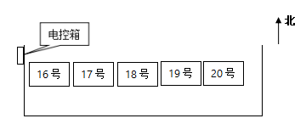

防火堤

图1现场布置示意图

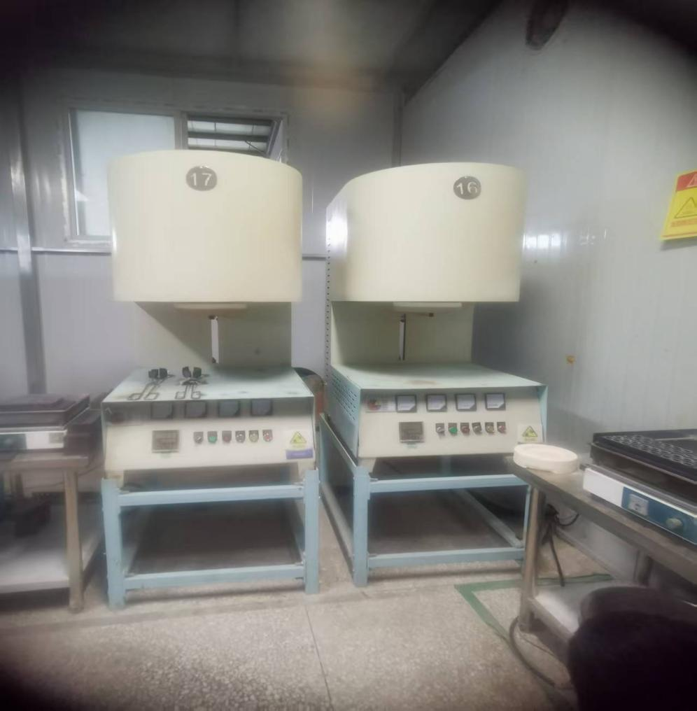

图2 现场照片1（16号升降炉与西侧隔墙）

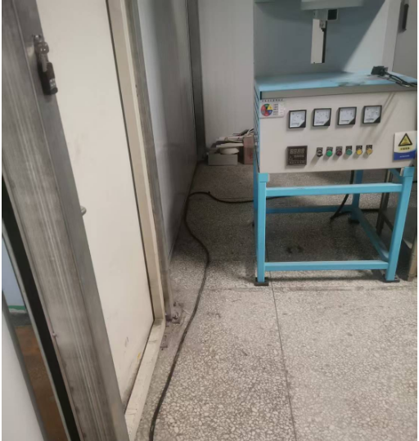

图3现场照片2（20号升降炉与东侧隔墙）

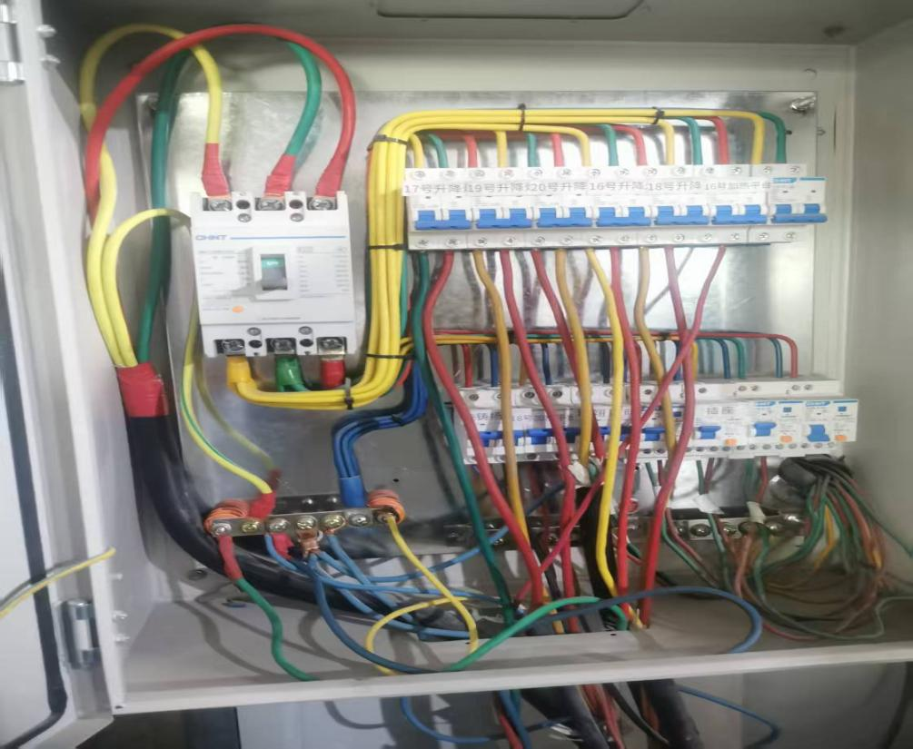

图4现场照片3（升降炉电控箱）

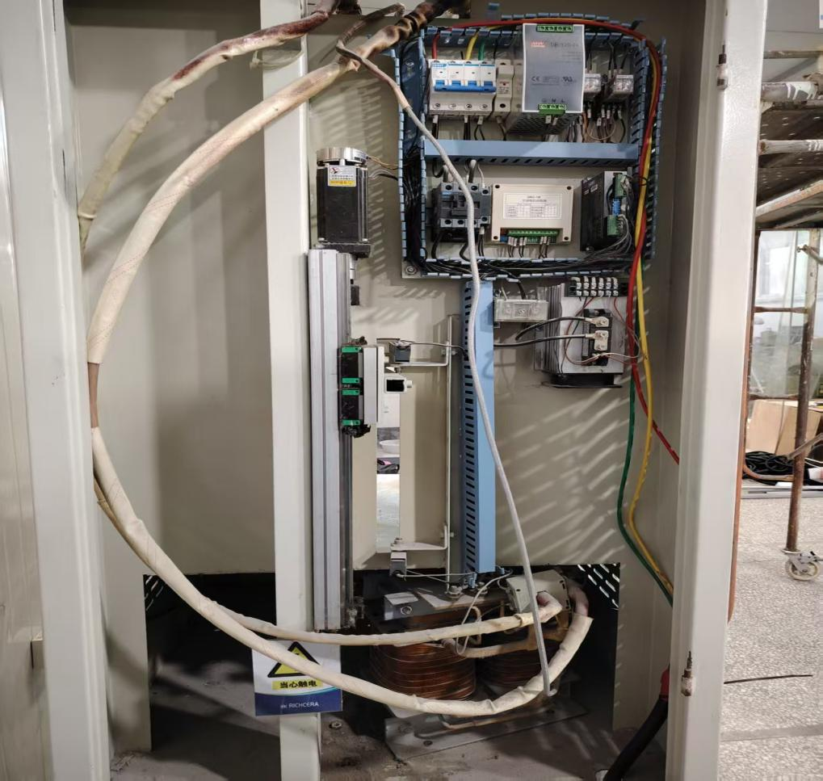

图5现场照片4（升降炉内部电控柜，黄、绿两条线路

为外接电）

现场勘查发现，升降炉放置在金属架上，升降炉与金属架之间未采取螺栓连接等固定措施，升降炉和金属架均未设置接地设施；电控箱内地线未接地，升降炉负荷线首端未安装漏电保护装置。

经现场勘查，未发现电气线路有破损；使用测电笔、万用表等设备进行检测，升降炉断电情况下未发现异常，通电情况下升降炉对地电压为233V。

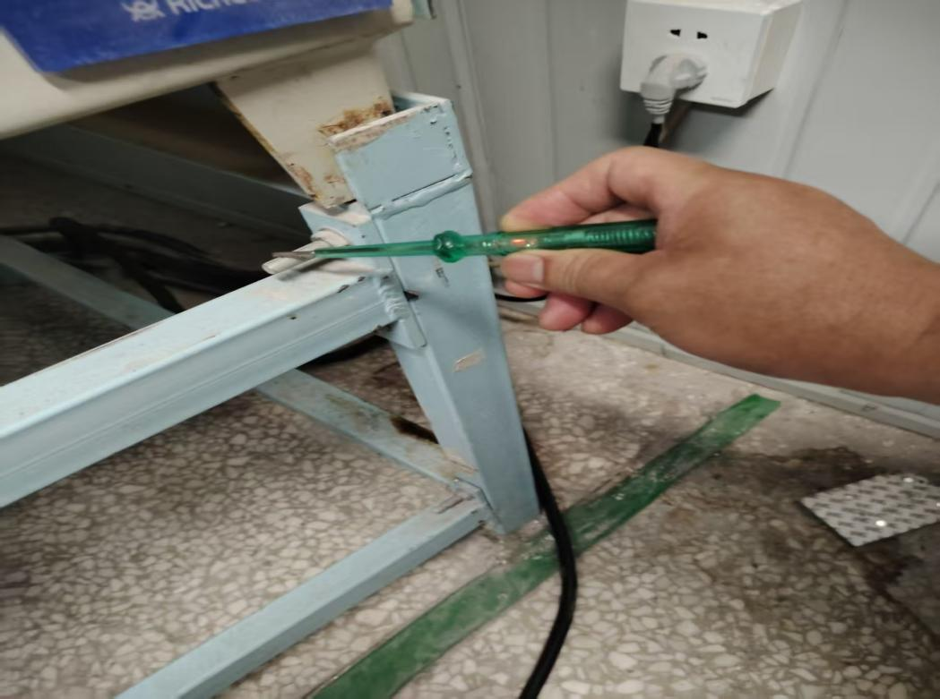

图7 现场照片9（通电情况下升降炉对地电压为233V）

**（四）劳动合同签署情况**

瑞翊公司于2024年5月与白XX签订劳动合同书，合同期为一年，于2025年6月1日续签劳动合同书，合同期为两年，白XX在瑞翊公司担任电气工程师职务，负责公司及车间所有电气线路的搭建、维修、维护、设备连接，每月工资6500元。

1. 事故发生经过

事故发生后，调查组人员根据在场人员描述、现场勘验笔录、查阅监控、专家技术分析、调取相关人员急诊病历等方式综合分析，还原事发经过如下：

死者白XX于2025年7月22日15时14分进入瑞翊公司三车间成型工序，准备给公司新引进设备铺设电路（将新引进设备电源线从五台升降炉后侧绕至16号升降炉西侧隔墙下方孔洞穿过连接到电控箱）。视频中显示白XX拉扯一根电线，从东侧20号升降炉与东侧隔墙空隙进入至17号升降炉后（因设备遮挡，无法看清全部作业），此时车间内五台升降炉全部为通电工作状态；15时16分白XX走出车间；成型浇注工王XX进入车间，从20号升降炉至16号升降炉依次进行浇注作业；15时17分白XX回到三车间成型工序17号升降炉后侧；15时27分10秒王XX结束作业走出车间；15时27分36秒白XX移动到16号升降炉后侧；15时27分45秒，16号升降炉发生剧烈晃动并伴有重物倒地声；16时53分其他车间操作工人张XX进入三车间成型工序（根据张XX个人描述他从二车间外出路过三车间时闻到一股烧焦味道）；16时54分张XX从16号升降炉西侧与西隔墙缝隙处发现死者白XX，此时白XX头朝北脚朝南面朝西蜷缩躺在地上。

1. 事故应急处置情况

发现白XX后，第一目击者张XX第一时间喊人，16时55分装配电工隽XX断开三车间成型工序电源后进入车间查看死者情况并拨打120急救电话；16时55分54秒张XX和隽XX合力将死者白XX拉出；16时56分其他场地人员李XX、井XX、陈XX赶到现场，与张XX、隽XX合力将白XX移动至三车间北侧有空调的房间，井XX对白XX进行心肺复苏；17时06分左右120抵达现场后井XX将120引导至三车间，此时王XX接替井XX继续进行心肺复苏；120到达三车间后将白XX抬至救护车前往医院抢救。7月22日19时20分经抢救无效医院宣布白XX死亡。

事故发生后，浑南区应急管理局、市公安局浑南分局第一时间组织工作人员抵达现场，对事故现场进行勘察、拍照取证，查阅监控，告知事故发生单位及时进行善后处理并对死者家属开展赔偿工作。同时，将现场情况上报市级相关部门和浑南区人民政府。

1. 专家技术分析

升降炉为380V电压用电设备，经升降炉自带变压器变压至36V后工作，由于16号升降炉通电情况下现场检测升降炉对地电压为233V，因此确定导致升降炉金属部件意外带电发生在变压器之前，造成16号升降炉金属部件意外带电的原因为16号升降炉内部电控柜及电源线有破损或接线端子处绝缘损坏导致漏电，漏电部位接触到16号升降炉的金属部件，使16号升降炉金属部件带电。因16号升降炉内部电控柜内地线未接地、升降炉未设置接地设施、升降炉负荷线首端未安装漏电保护装置，导致升降炉漏电时，电流不能及时导至地下、设备不能及时断电。

1. 事故发生的原因

**（一）直接原因：**

**白XX**

白XX作为公司电气工程师，安全意识淡薄，违规[[1]][[2]]铺设电路，未按照相关要求对16号升降炉内部电控柜内地线接地、未设置升降炉接地设施、未安装升降炉负荷线首端漏电保护装置，致使升降炉漏电时，电流不能及时导至地下、设备不能及时断电。

**（二）间接原因：**

**沈阳瑞翊智能设备有限公司**

公司虽然对聘用人员白XX进行了安全生产教育和培训，但未对其培训成果开展考核，即安排白XX上岗作业，致使白XX安全意识淡薄，未能完全掌握本岗位的安全操作技能；未根据本单位的生产经营情况建立相应的安全风险分级管控制度，未辨识作业车间存在的风险，未采取相应的管控措施，未制定并落实生产安全事故隐患排查治理制度，未采取技术、管理措施，及时发现并消除作业过程中存在的事故隐患。

**沈阳瑞翊智能设备有限公司法定代表人陈X**

未组织制定并实施本单位安全生产教育和培训计划；未组织建立本单位安全风险分级管控和隐患排查治理双重预防工作机制，未及时消除作业过程中存在的事故隐患。

六、对有关责任人员和责任单位的处理建议

**（一）对有关责任人员的处理建议**

**白XX**

白XX作为公司电气工程师，安全意识淡薄，违规铺设电路，未按照相关要求对16号升降炉内部电控柜内地线接地、未设置升降炉接地设施、未安装升降炉负荷线首端漏电保护装置，致使升降炉漏电时，电流不能及时导至地下、设备不能及时断电，导致发生生产安全事故。鉴于白XX在事故中身亡，故免于行政处罚，同时不追究其相关法律责任。

**沈阳瑞翊智能设备有限公司法定代表人陈X**

未组织制定并实施本单位安全生产教育和培训计划；未组织建立本单位安全风险分级管控和隐患排查治理双重预防工作机制，未及时消除作业过程中存在的事故隐患，对事故发生负有责任，建议由浑南区应急管理局依法依规处理。

**（二）对有关责任单位的处理建议**

**沈阳瑞翊智能设备有限公司**

公司虽然对聘用人员白XX进行了安全生产教育和培训，但未对其培训成果开展考核，即安排白XX上岗作业，致使白XX安全意识淡薄，未能完全掌握本岗位的安全操作技能；未根据本单位的生产经营情况建立相应的安全风险分级管控制度，未辨识作业车间存在的风险，未采取相应的管控措施，未制定并落实生产安全事故隐患排查治理制度，未采取技术、管理措施，及时发现并消除作业过程中存在的事故隐患，对事故发生负有责任，建议由浑南区应急管理局依法依规处理。

七、事故防范及整改措施

为防范和杜绝类似生产安全事故的发生，确保生产安全，建议相关单位落实如下整改措施：

**沈阳瑞翊智能设备有限公司**

要认真吸取事故教训，全面落实企业安全生产主体责任，建立健全并落实全员安全生产责任制，健全完善安全生产规章制度、操作规程。要建立并落实安全风险分级管控和隐患排查治理工作机制，对作业现场开展风险辨识，并对辨识出的安全风险采取相应的管控措施。要积极开展隐患排查治理工作，结合本单位生产经营特点，对作业现场进行经常性检查，及时发现并消除事故隐患。要依法组织开展从业人员安全生产教育和培训及技能考核工作，如实记录安全生产教育和培训及考核情况。

1. [] 《电气装置安装工程 接地装置施工及验收规范》（GB50169-2016）》3.0.4电气装置的下列金属部分均必须接地：1电气设备的金属框架、框架及外壳和传动装置。3 箱式变电站的金属箱体5 配电、控制、保护用的屏（柜、箱）及操作台的金属框架和底座。
2. [] 《剩余电流动作保护装置安装和运行》（GB/T13955-2017）》4.2对间接接触电击事故的防护：4.2.1一般要求：间接接触电击事故防护的主要措施是采用自动切断电源的保护方式，以防止由于电气设备绝缘损坏发生的接地故障时，电气设备外露可接近导体持续带有危险电压而产生有害影响或电气设备损坏事故。当电路发生绝缘损坏或接地故障，其接地故障电流值小于过电流保护装置的动作电流值时，应安装RCD（剩余电流动作保护装置）。